IO14, VL Scheikunde, bemestingsleer en waterkwaliteit
  - Opdrachten bij h. 2 Periodiek systeem.
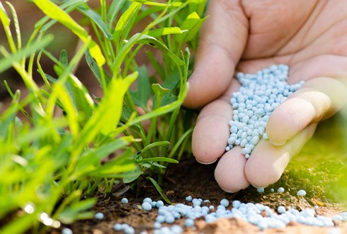
Kunstmestkorrels, bevatten verschillende elementen die als voedingsstof dienen voor de plant.

- Zoek fosfor op in het periodiek systeem, zie https://www.ptable.com/?lang=nl
- Wat is het symbool voor fosfor?
- Wat is het atoomnummer van fosfor?
- Hoe zwaar is een fosforatoom?
- Is fosfor bij kamertemperatuur gasvorming, vloeibaar of vast?
- Wat is het smeltpunt van fosfor?
- Waar wordt fosfor voor gebruikt? (Klik op het P-vakje in het periodiek systeem.)

- Hieronder zie je de afbeelding van het Periodiek systeem. Print deze, of bewerk de afbeelding in een tekenprogramma.

Vragen:
- Welke elementen komen je bekend voor? Kleur ze in.
- Waar ken je de ingekleurde elementen van?

Element | Ken ik van

- Een aantal elementen moet je uit je hoofd kennen, met de bijbehorende afkorting. Welke elementen zijn volgens jou het belangrijkst?

Belangrijk element | afkorting
1.
2.
3.
4.
5.
6.
7.
8.
9.
10.

